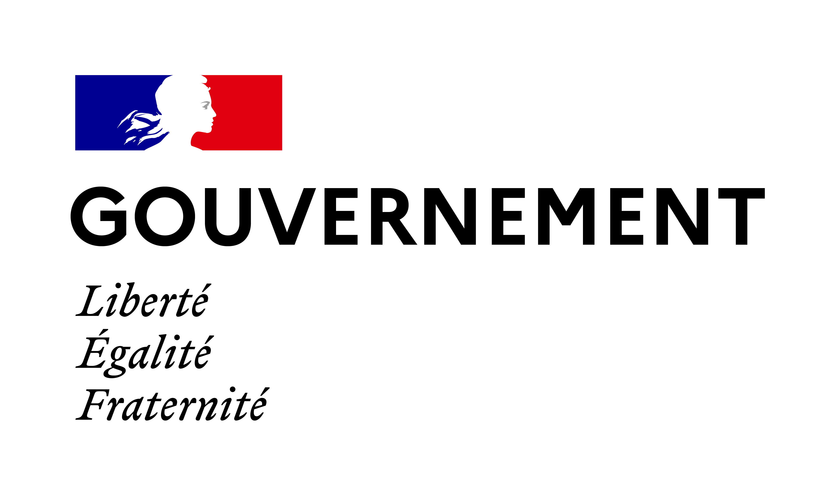
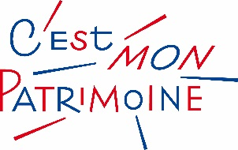

Cahier des charges C’est mon patrimoine ! 2021

L’opération C’est mon patrimoine ! a été lancée en 2005 par le Ministère de la culture (Les Portes du temps). Elle est organisée en partenariat avec l’Agence nationale de la cohésion des territoires (ANCT) et mise en œuvre dans le cadre des objectifs communs de cohésion sociale, d’intégration et d’accès à la culture des personnes qui en sont les plus éloignées.

Le contexte et les objectifs

Les patrimoines (architecture, musées, monuments, archéologie, patrimoine immatériel, paysages, archives, etc.) sont présents sur l’ensemble des territoires et s’inscrivent dans une proximité étroite avec les habitants.
Afin de permettre une appropriation du patrimoine par tous dès le plus jeune âge, l’accès aux patrimoines occupe une place significative et structurante dans les parcours d’éducation artistique et culturelle à destination des enfants et adolescents, et constitue l’un des leviers des politiques territorialisées de démocratisation culturelle.
S’appuyant sur l’intervention de professionnels divers du monde de la culture et de l’éducation populaire et impliquant une pratique artistique, C’est mon patrimoine ! doit permettre aux jeunes et à leurs familles de s’approprier de façon originale les lieux patrimoniaux, leur histoire et leurs collections.
C’est mon patrimoine ! contribue à l’émancipation des jeunes par les arts et la culture, et repose sur les trois piliers de l’EAC que sont la rencontre avec les artistes et les œuvres, la connaissance des arts et du patrimoine, et la pratique artistique.
A ce titre, cette opération a vocation à s’inscrire dans les projets de territoire contractualisés, qu’il s’agisse du volet culturel des contrats de ville, des Cités éducatives ou des conventions territoriales d’éducation artistique et culturelle (CLEA, PLEA, volet EAC des PEDT, etc.).
L’édition 2021 vise à couvrir la diversité des territoires, urbains, périphériques et ruraux et à toucher des publics diversifiés, en prenant en compte la pluralité des patrimoines (ensembles urbains, patrimoine immatériel, patrimoine rural de proximité, friches industrielles par exemple), avec des pratiques artistiques et culturelles nouvelles (balades urbaines, reportages photo, vidéo, radio, utilisation du jeu vidéo comme support de médiation par exemple).
Elle tend aussi à développer de nouvelles temporalités :
- Possibilité de dérouler les activités durant l’ensemble du temps extrascolaire, vacances scolaires (au-delà de l’été, petites vacances notamment) ou jours isolés dans l’année (mercredis, samedis).
- Mise en avant des temps de restitution des projets, ouverts à tous les publics, par exemple en lien avec les Journées européennes du patrimoine.

Les projets

Les bénéficiaires :

L’opération est destinée aux jeunes de 6 à 18 ans et notamment aux adolescents.
Les bénéficiaires sont issus des quartiers prioritaires de la politique de la ville pour au moins 60 % d’entre eux afin de bénéficier d’un financement spécifique des crédits politique de la ville. Les projets touchant majoritairement d’autres publics éloignés peuvent être financés sur d’autres crédits, notamment apportés par le ministère de la culture.
Les parents et les familles peuvent être associés à la réalisation du projet, dans le cadre des centres sociaux.
Dans le cadre de partenariats avec des structures d’accueil, l’opération est également ouverte aux jeunes placés sous-main de justice, aux personnes en situation de handicap, ainsi qu’aux réfugiés et migrants.

Les caractéristiques du projet :
Le projet est coconstruit entre professionnels de différentes disciplines : médiateurs des patrimoines, artistes professionnels, acteurs de l’enfance et de la jeunesse, du secteur public ou de l’éducation populaire, etc. Il est l'objet d'une élaboration commune entre deux partenaires au minimum, structure patrimoniale d'accueil du projet et structure d’accueil de loisir ou association d'éducation populaire travaillant régulièrement avec le public-cible. Deux services différents d’une même collectivité, patrimoine et jeunesse, peuvent par dérogation être considérés comme partenaires.
Dans cette logique partenariale, une formation préalable est attendue pour chaque projet à destination des différents acteurs, notamment les animateurs encadrant les jeunes. Cette formation peut être dispensée par l'établissement patrimonial, par une structure d'accueil de jeunes et/ou un réseau d’éducation populaire, dans le cadre d'un seul projet ou pour un territoire plus vaste et pour plusieurs projets mutualisés.
Les activités se déroulent sur un site patrimonial (ou plusieurs). Le projet peut être porté juridiquement par l’établissement patrimonial ou l’un de ses partenaires.
Le projet repose sur plusieurs financements (collectivités territoriales, mécénat, etc.). Il est rappelé que les subventions de l’État ne peuvent couvrir plus de 80 % du budget prévisionnel du projet.
Des formes de médiation innovantes sont possibles, l’activité proposée doit éveiller la curiosité des participants et leur donner envie de renouveler l'expérience.
Chaque jeune bénéficie d’une découverte du patrimoine concerné, complétée par une pratique artistique, dans la dynamique des trois piliers de l’EAC tels que décrits plus haut, pendant un minimum d’une journée.
Les activités se dérouleront durant le temps extrascolaire, ou périscolaire dans le cas du plan mercredi.
Le projet global comportera au moins 7 jours, pour une participation à la journée ou sous forme de stage de plusieurs jours. Dans le cadre du plan mercredi, des demi-journées peuvent être programmées, à condition que chacun des participants soit bénéficiaire d’un minimum de 2 demi-journées.
Les parents et les familles sont associés à la réalisation du projet, notamment lors de la phase de restitution, et un pass ambassadeurs est offert à chaque jeune afin qu'il puisse revenir dans l’établissement patrimonial en famille, avec une gratuité pour 2 personnes de son choix.
Cette restitution, à laquelle sont conviés les familles et les amis, et si possible le grand public, prend la forme d'une exposition avec un temps de réunion type inauguration, ou d'un spectacle impliquant les jeunes (spectacle vivant avec présence des jeunes sur le plateau ou projection d'une œuvre réalisée par / avec eux). Les structures sont encouragées à prévoir un temps de restitution des projets pendant les Journées européennes du patrimoine, afin que les réalisations des jeunes soient valorisées auprès d’un large public, et de leur permettre de revenir en famille ou avec des amis à cette occasion. La réalisation du projet fera aussi l'objet d'une valorisation sur le site internet de l'établissement patrimonial.
Des exemples de projets, contenus et temporalité, peuvent être retrouvés sur le site internet de l’opération, https://cestmonpatrimoine.fr, dans la rubrique Programme ou dans le dossier de presse (à télécharger).
INFO COVID 19 :
- Pour les structures dont les projets sélectionnés en 2020 ont dû être annulés et qui font l’objet d’un report pour 2021, merci de le préciser sur le formulaire (case réservée à cet effet).
- Compte tenu des mesures sanitaires actuelles, les formats d’activités et de visites des lieux patrimoniaux peuvent être adaptés (visites virtuelles, hors les murs, etc.)

La sélection des projets

Candidature :
Le dispositif est coordonné, au niveau national, par la direction générale des patrimoines (DGP) du ministère de la culture, et l’Agence nationale de la cohésion des territoires (ANCT).
Au niveau régional, il est piloté par les directions régionales des affaires culturelles (DRAC) et les directions régionales de la jeunesse, des sports et de la cohésion sociale (DRJSCS), en collaboration avec les directions départementales de la cohésion sociale et de la protection des populations (DDCS/PP).

Les candidatures étant gérées à l’échelle régionale, les candidats sont invités à consulter les sites internet de la DRAC et de la DRJSCS de leur région pour y retrouver les modalités précises de candidature et le calendrier.
Les sites des DRAC sont accessibles à cette adresse : http://www.culturecommunication.gouv.fr/Regions
Les sites des DRJSCS sont accessibles à cette adresse : http://www.drjscs.gouv.fr

Les candidatures seront examinées par une commission régionale, composée a minima de représentants de la DRAC et de la DRJSCS, qui se réunira une ou plusieurs fois dans l’année.

Communication :
Les structures dont les projets seront retenus s’engagent à réaliser la saisie en ligne des informations concernant leur programme dans les délais impartis, afin que les projets soient valorisés dans le cadre de la communication nationale.
Toute communication réalisée par les organisateurs des projets dans le cadre de C’est mon patrimoine ! devra mentionner le caractère national de l'opération, reprendre son logo, se baser sur les outils de communication fournis par le ministère de la culture, et mentionner les partenariats nationaux.

Bilans :
- Dès la fin des activités, un bilan spécifique devra être saisi en ligne suivant l’invitation envoyée aux porteurs de projets retenus.
- De plus, à la fin de l’exercice budgétaire, les bilans et compte-rendu financiers inhérents aux subventions devront aussi être retournés à chacun des partenaires financiers (cf. obligations rappelées dans le formulaire CERFA 12156*05).
L’absence de ces bilans compromettra le renouvellement du soutien l’année suivante.
Il est rappelé aux porteurs de projets que tous les justificatifs et factures relatifs au projet doivent être conservés.

